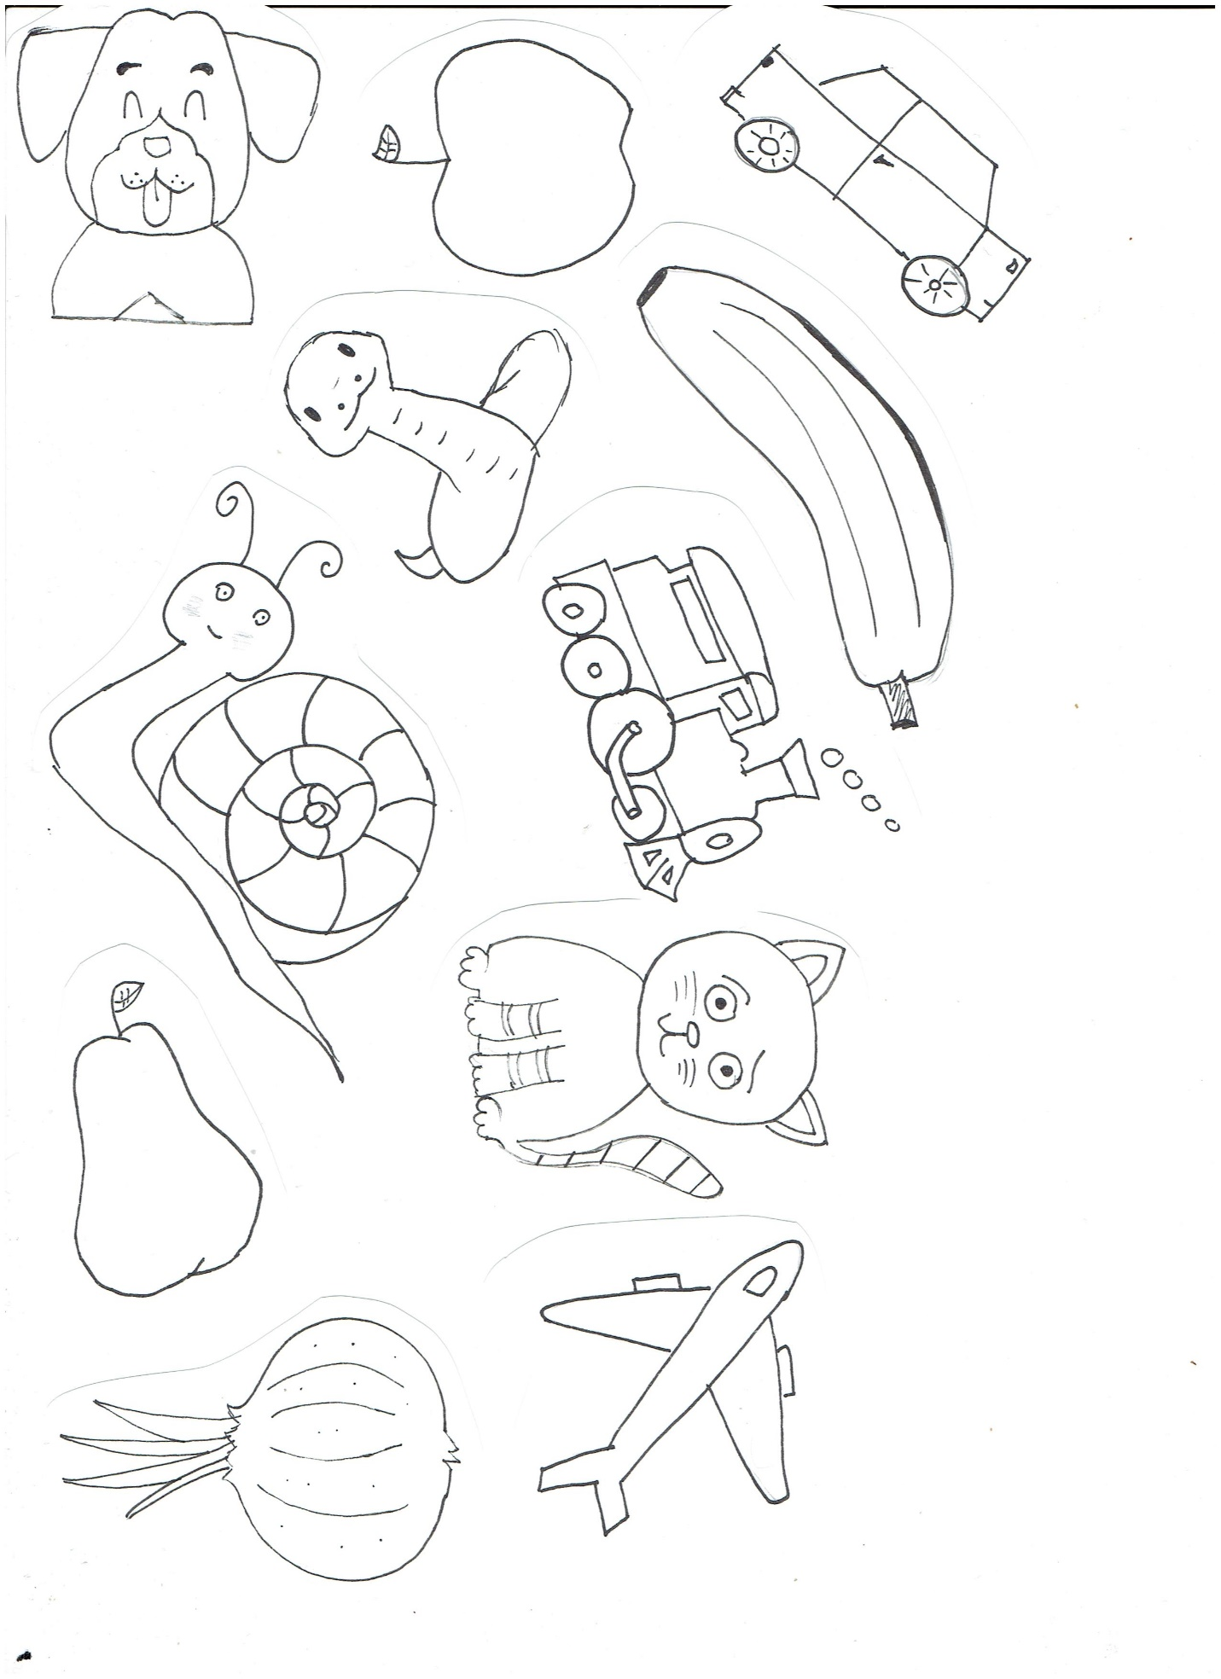A B C D E F G H I J K L M N O P Q S T U V Y Z
A B C D E F G H I J K L M N O P Q S T U V Y Z
A B C D E F G H I J K L M N O P Q S T U V Y Z
A B C D E F G H I J K L M N O P Q S T U V Y Z

